ГУАП
КАФЕДРА № 44
ОТЧЕТ
ЗАЩИЩЕН С ОЦЕНКОЙ
ПРЕПОДАВАТЕЛЬ
доцент, канд. техн. наук |  |  |  | Н.Н. Решетникова
должность, уч. Степень, звание |  | подпись, дата |  | инициалы, фамилия

ОТЧЕТ О ЛАБОРАТОРНОЙ РАБОТЕ №5
РАЗРАБОТКА ИНТЕРФЕЙСА ПОЛЬЗОВАТЕЛЯ ИНТЕРАКТИВНОГО ПРИЛОЖЕНИЯ

по курсу: ИНТЕРАКТИВНАЯ КОМПЬЮТЕРНАЯ ГРАФИКА

РАБОТУ ВЫПОЛНИЛ
СТУДЕНТ ГР. № | 4341 |  |  |  | Е.П. Березин
 |  |  | подпись, дата |  | инициалы, фамилия

Санкт-Петербург
2025
Цель работы
Знакомство с базовыми инструментами и функциями игрового движка Unity, используемыми для создания графического пользовательского интерфейса (GUI) и реализации интерактивного взаимодействия пользователя со сценой через интерфейс.

Вариант задания
Номер варианта – 4.
Обязательные элементы сцены – комната LabRoom (состоящая из префабов потолка, двери, пола и стен), вентиляционная решетка, стол, стул, полка и потолочные лампы Lamp1.
Объекты интерьера в комнате по варианту – Books, Cupboard, Lamp_2, Microscope, Proop > can, Tripod.
Внешний вид прицела – Cross(X).

Ход работы
Перед выполнением работы необходимо было импортировать пакет ассетов «ICG_Lab.unitypackage». Процесс импортирования пакета изображен на рисунке 1.
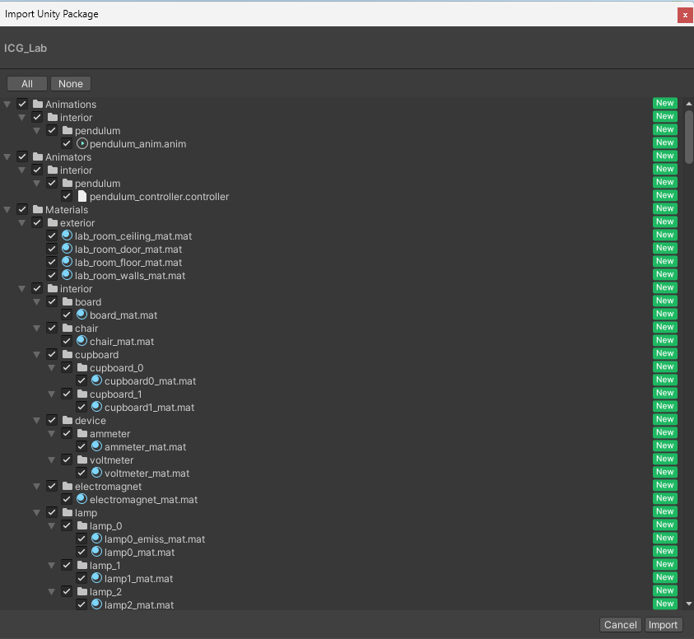
Рисунок 1 – Импорт пакета ассетов в проект

После импорта пакета ассетов в рамках сцены проекта были размещены общие для всех вариантов объекты. Их компоновка в сцене осуществлялась при помощи переноса соответствующих префабов на сцену. Результат компоновки обязательных объектов приведен на рисунке 2.
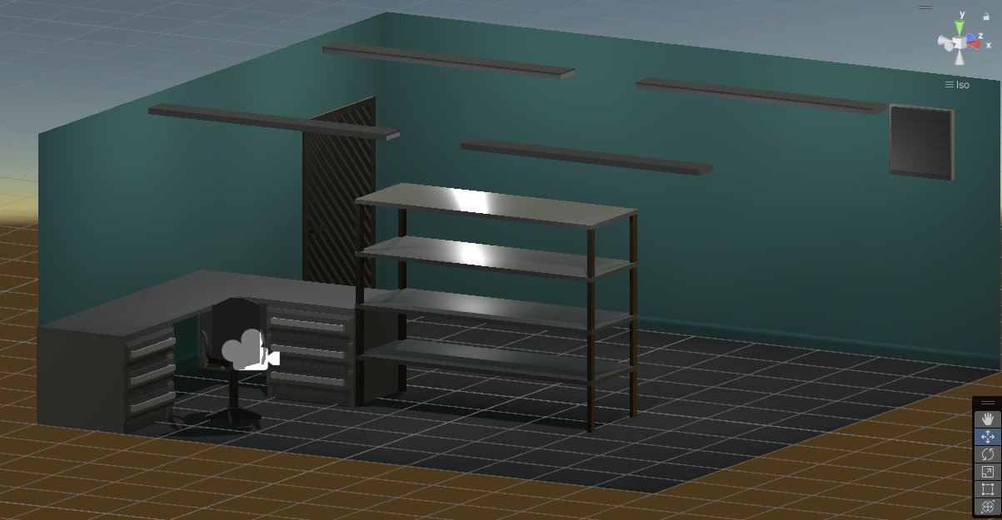
Рисунок 2 – Расстановка общих объектов

После в сцену были добавлены дополнительные объекты, в соответствии с заданным вариантом. Они были добавлены тем же способом, что и основные. Результат их добавления приведен на рисунке 3.
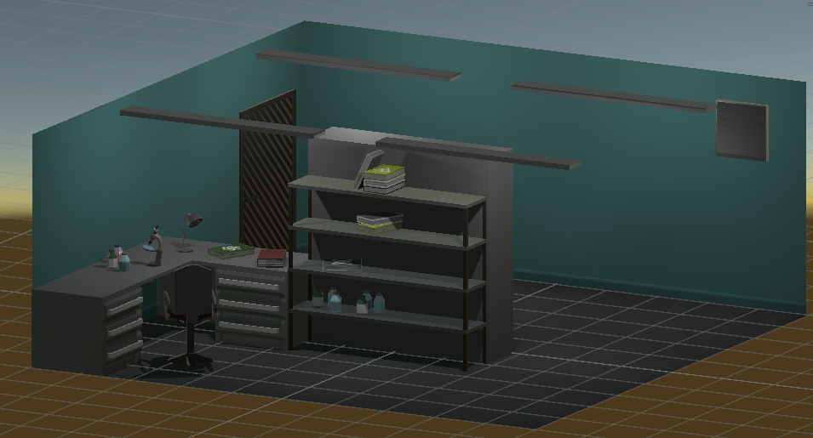
Рисунок 3 – Расстановка дополнительных объектов

После заполнения сцены были созданы две камеры, которые был расставлены в противоположные углы комнаты. Затем был создан персонаж: пустому объекту был добавлен компонент Character Controller и объект камера, а также был подключен скрипт для управления игровым персонажем. Результат приведен на рисунке 4.
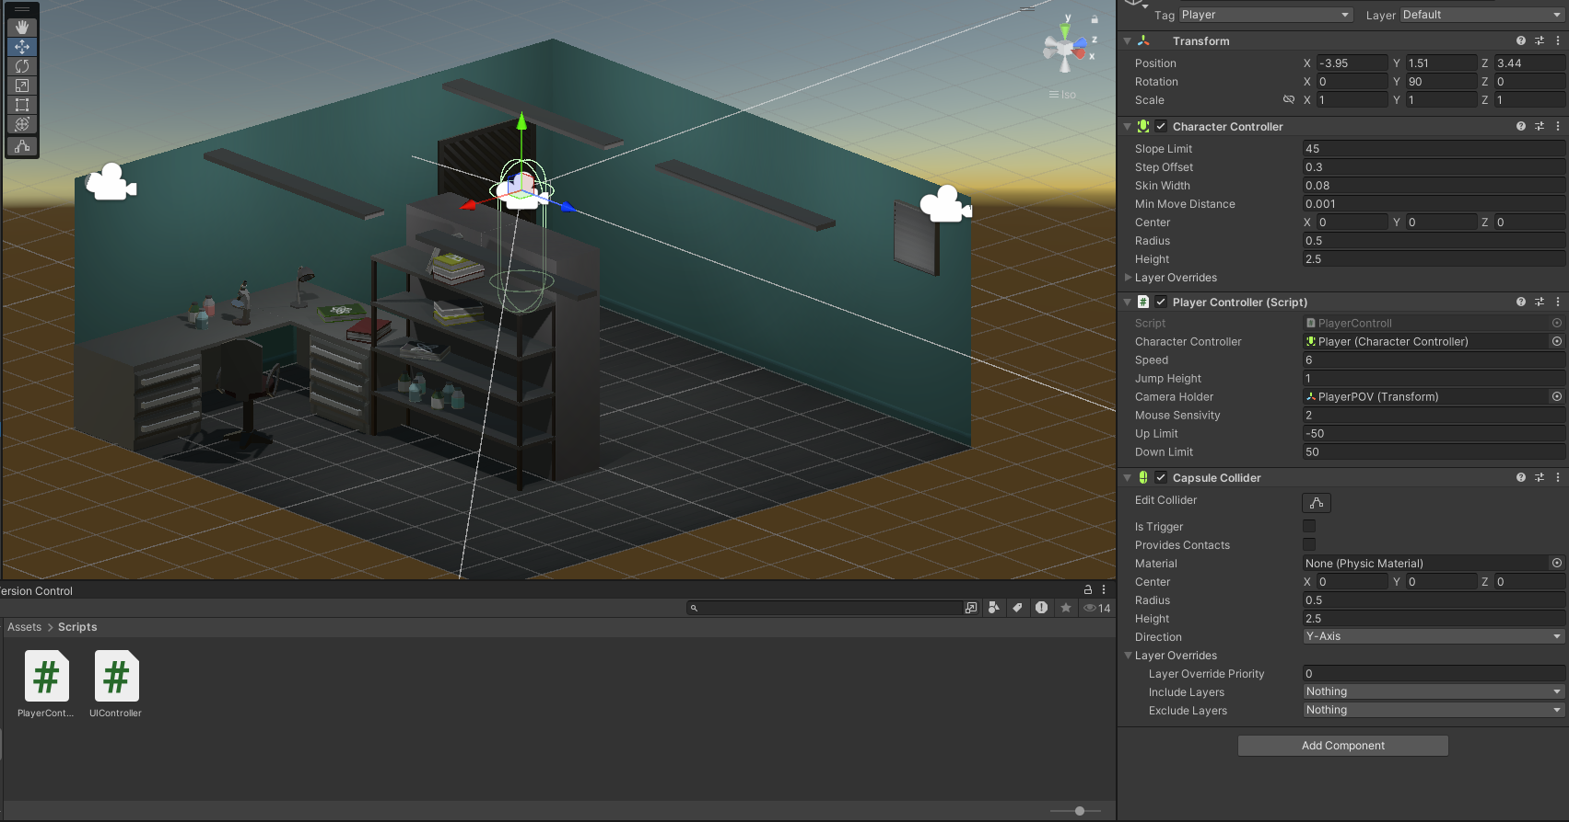
Рисунок 4 – Добавление камер и персонажа

Наконец, была начата разработка интерфейса. В окне иерархий был создан пустой объект [INTERFACE], где разместился объект Canvas – основа для интерфейса. На эту основу были добавлены кнопки по переключению между статическими камерами, объект для вывода изображения с камер, чекбокс для переключения света, бегунок (слайдер) для регулировки яркости света, скроллер для изменения цвета. Общий вид интерфейса приведен на рисунке 5.
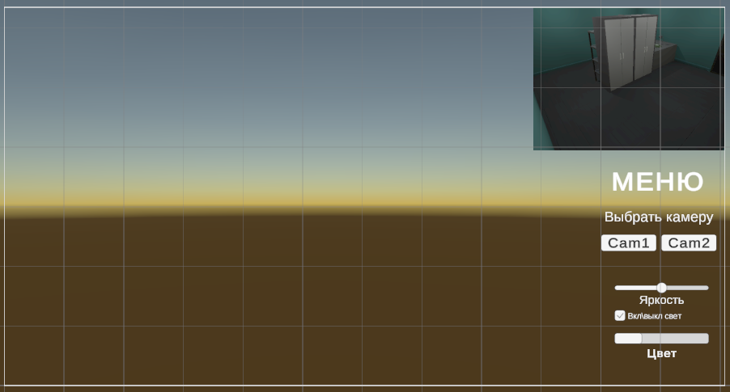
Рисунок 5 – Общий вид интерфейса

Для переключения камеры для вывода изображения на объект RawImage накладывалась специальная текстура, в которую динамически записывается изображение с выбранной активной камеры (по умолчанию, это камера, направленная на шкафы). Выбор камеры осуществляется по нажатию соответствующей кнопки: она переводит нужную камеру в активное состояние, а нежную – в неактивное.
Для настройки яркости света при помощи бегунка он был настроен на диапазон от 0 до 6. Значения, которые в нем выставлялись, передаются в соответствующие параметры (Intensity, в данном случае) всех источников света.
Фактическое отличие бегунка от чекбокса с точки зрения разработки интерфейса – это диапазон значений: чекбокс может принимать значение или 0, или 1 (булевы). Эти значения передаются в параметр Enabled каждого источника света.
Самым сложным была реализация скроллера. Для нее необходимо было модифицировать скрипт, выводящий интерфейс. Скроллер возвращает значения с плавающей точкой в диапазоне от 0 до 1, что подходит для реализации изменения цвета у источника. Для этого была написана соответствующая функция. Общий листинг скрипта для взаимодействия с интерфейсом приведен ниже:
using UnityEngine;
using UnityEngine.UI;
using UnityEngine.EventSystems;

public class InterfaceController : MonoBehaviour
{
[Header("Основное меню")]
public GameObject menuUI; // Canvas с меню
public PlayerController playerController; // Компонент игрока (а не объект)
public GameObject crosshair; // Canvas с прицелом

[Header("Освещение")]
public Light[] pointLights; // Массив потолочных ламп
public Slider brightnessSlider; // Слайдер яркости
public Scrollbar colorScroller; // Скроллбар цвета
public Toggle lightToggle; // Переключатель света

private bool menuActive = false;
private float savedTimeScale = 1f;

void Start()
{
// Проверка EventSystem
if (EventSystem.current == null)
{
GameObject eventSystem = new GameObject("EventSystem", typeof(EventSystem), typeof(StandaloneInputModule));
}

// Меню изначально скрыто
menuUI.SetActive(false);
LockCursor(false);

// Подписки на события UI
if (colorScroller != null)
colorScroller.onValueChanged.AddListener(ChangeLightColor);

if (brightnessSlider != null)
brightnessSlider.onValueChanged.AddListener(ChangeIntensity);

if (lightToggle != null)
lightToggle.onValueChanged.AddListener(ToggleLights);
}

void Update()
{
if (Input.GetKeyDown(KeyCode.Escape))
{
ToggleMenu();
}
}

public void ToggleMenu()
{
menuActive = !menuActive;

// Активность элементов интерфейса
menuUI.SetActive(menuActive);
if (crosshair != null) crosshair.SetActive(!menuActive);

// Включаем / выключаем контроллер игрока
if (playerController != null)
{
playerController.enabled = !menuActive;

// останавливаем любое движение, если игрок завис в прыжке
if (menuActive)
playerController.StopAllMotion();
}

// Управляем временем и курсором
if (menuActive)
{
savedTimeScale = Time.timeScale;
Time.timeScale = 0f;
AudioListener.pause = true;
LockCursor(true);
}
else
{
Time.timeScale = savedTimeScale;
AudioListener.pause = false;
LockCursor(false);
}
}

private void LockCursor(bool unlock)
{
Cursor.visible = unlock;
Cursor.lockState = unlock ? CursorLockMode.None : CursorLockMode.Locked;
}

// === Освещение ===
private void ChangeLightColor(float value)
{
Color newColor = Color.HSVToRGB(value, 1 - value, 1f);
foreach (Light light in pointLights)
if (light != null)
light.color = newColor;
}

private void ChangeIntensity(float value)
{
foreach (Light light in pointLights)
if (light != null)
light.intensity = value;
}

private void ToggleLights(bool isOn)
{
foreach (Light light in pointLights)
if (light != null)
light.enabled = isOn;
}
}

Скрипт для управления персонажем (в нем есть некоторый функционал для работы меню: отключение управления персонажем, вывод курсора и обратные упомянутым действия):
using System.Collections;
using System.Collections.Generic;
using System.Data;
using UnityEngine;

[RequireComponent(typeof(CharacterController))]
public class PlayerController : MonoBehaviour
{
[Header("Компоненты")]
public CharacterController characterController
public Transform cameraHolder; // камера/узел камеры

[Header("Передвижение")]
public float speed = 6f;
public float jumpHeight = 1.0f;

[Header("Взгляд")]
public float mouseSensitivity = 2f;
public float upLimit = -50f; // минимальный угол (вверх) в градусах
public float downLimit = 50f; // максимальный угол (вниз) в градусах

[Header("Физика")]
public float gravity = -9.81f;

// внутреннее состояние
private Vector3 velocity; // только по Y используем для гравитации/прыжка
private float pitch; // угол наклона камеры по X

void Awake()
{
if (!characterController)
characterController = GetComponent<CharacterController>();
}

void Start()
{
// инициализируем текущий наклон камеры
if (cameraHolder)
{
pitch = cameraHolder.localEulerAngles.x;
if (pitch > 180f) pitch -= 360f;
}
}

void Update()
{
// --- стопим ввод/логику при открытом меню или на паузе ---
if (Time.timeScale == 0f) return;
if (Cursor.lockState != CursorLockMode.Locked) return;

HandleMove();
HandleRotate();
HandleJumpAndGravity();
}

private void HandleMove()
{
float x = Input.GetAxisRaw("Horizontal");
float z = Input.GetAxisRaw("Vertical");

Vector3 move = (transform.right * x + transform.forward * z);
if (move.sqrMagnitude > 1f) move.Normalize(); // диагональ без ускорения

characterController.Move(move * speed * Time.deltaTime);
}

private void HandleRotate()
{
float mouseX = Input.GetAxis("Mouse X") * mouseSensitivity;
float mouseY = Input.GetAxis("Mouse Y") * mouseSensitivity;

// поворот корпуса по Y
transform.Rotate(0f, mouseX, 0f);

// наклон камеры по X (pitch)
pitch -= mouseY;
pitch = Mathf.Clamp(pitch, upLimit, downLimit);
if (cameraHolder)
cameraHolder.localRotation = Quaternion.Euler(pitch, 0f, 0f);
}

private void HandleJumpAndGravity()
{
bool grounded = characterController.isGrounded;

if (grounded && velocity.y < 0f)
velocity.y = -2f;

if (grounded && Input.GetKeyDown(KeyCode.Space))
velocity.y = Mathf.Sqrt(jumpHeight * -2f * gravity);

velocity.y += gravity * Time.deltaTime;

characterController.Move(velocity * Time.deltaTime);
}

// вызывать при открытии меню
public void StopAllMotion()
{
velocity = Vector3.zero;
}
}

В скрипте по работе с интерфейсом есть графа, связанная с перекрестием. Оно было добавлено путем создания отдельного Canvas, который размещал на себе только перекрестие. Вид данного Canvas приведен на рисунке 6.
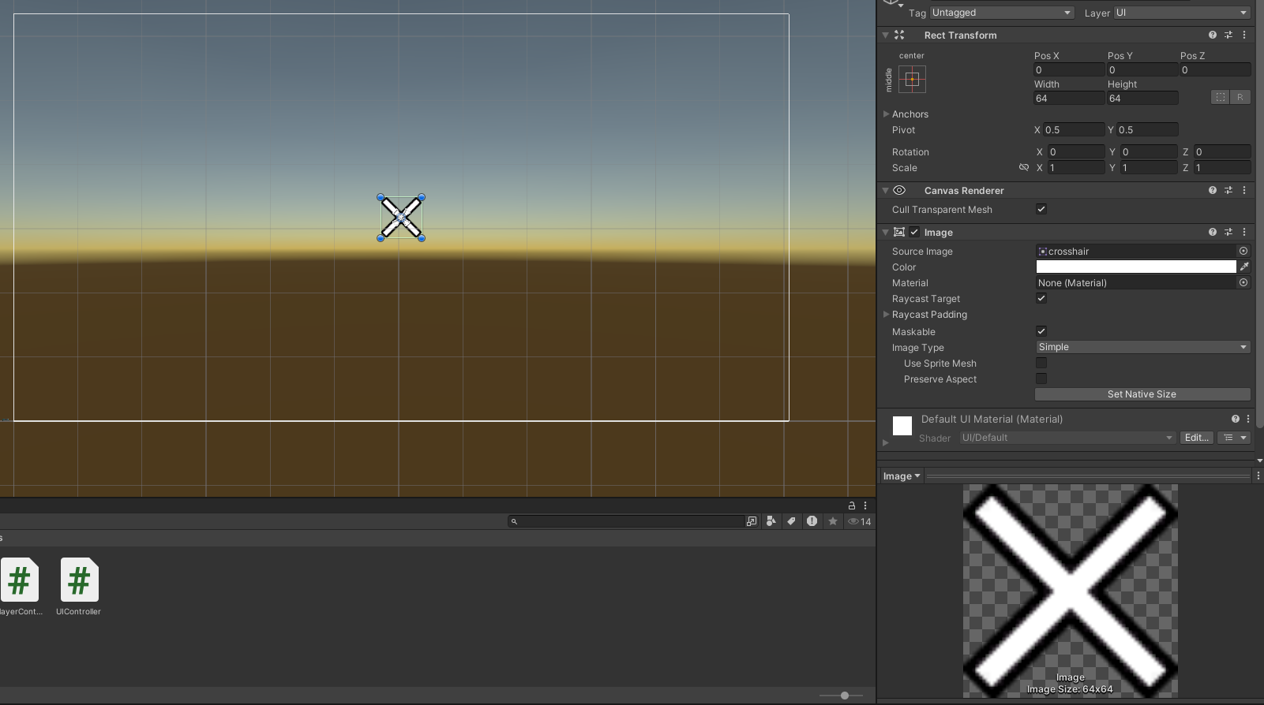
Рисунок 6 – Интерфейс с перекрейтием

На этом лабораторная работа может считаться выполненной. Скриншоты с тестом приложения и его интерфейсом отражены на рисунке 7.
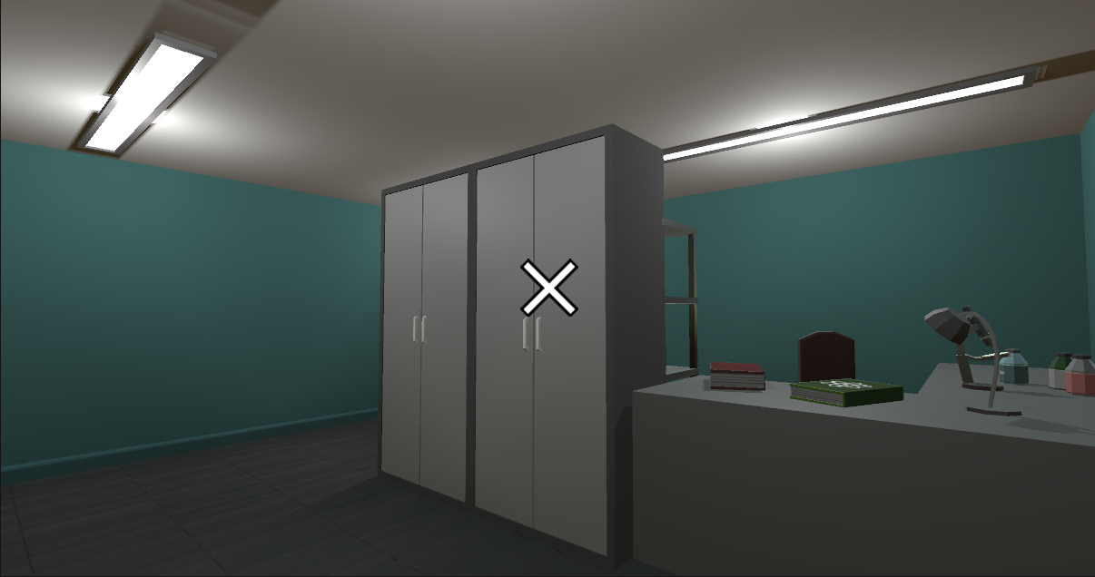
а)
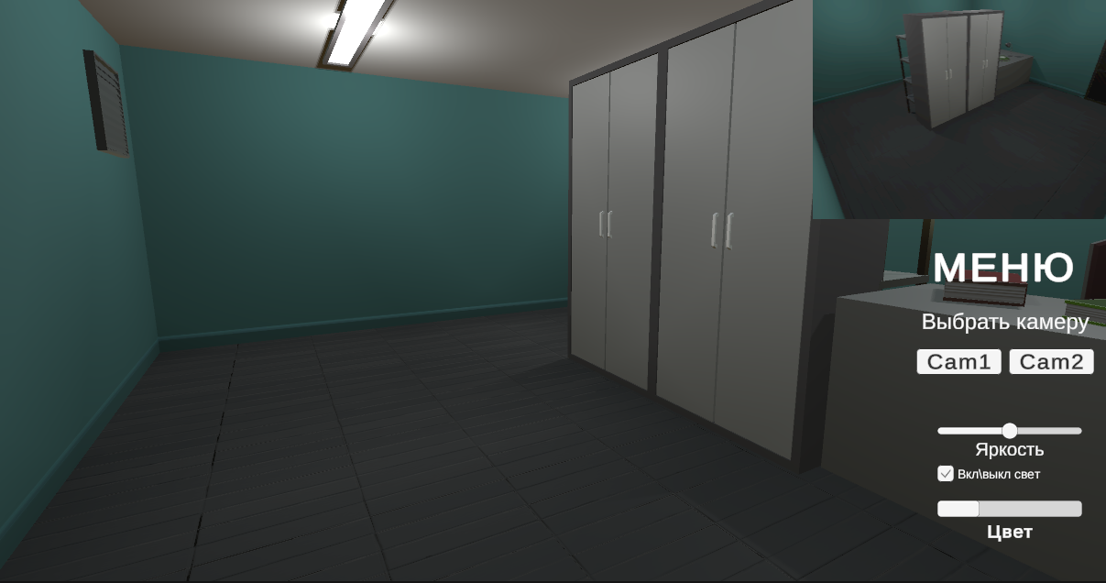
б)
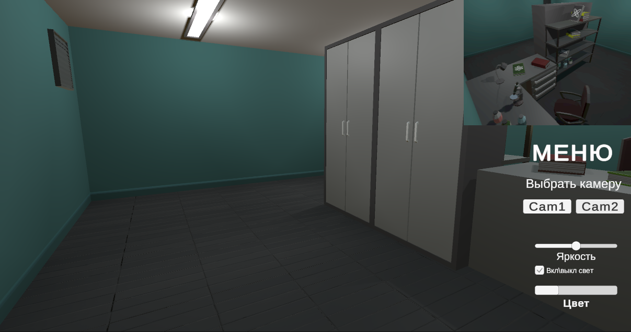
в)
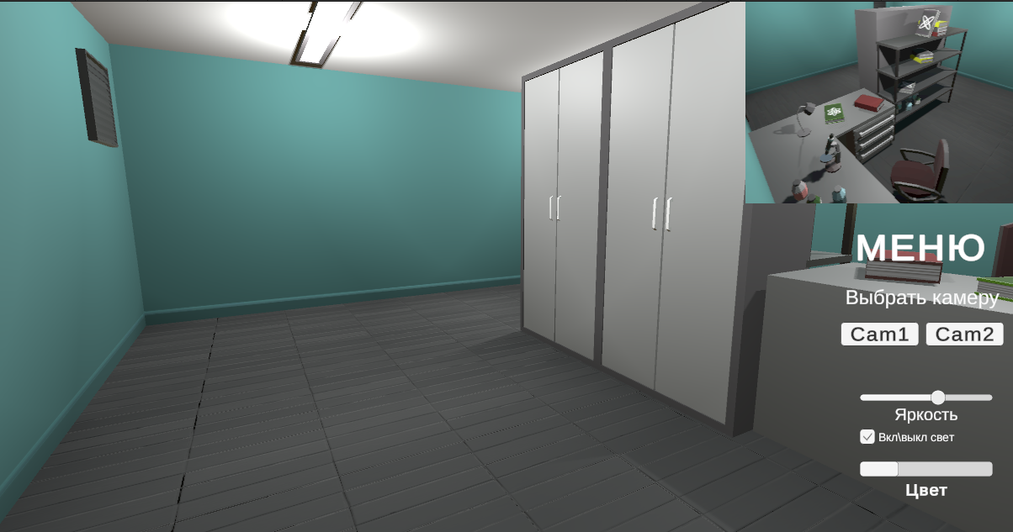
г)
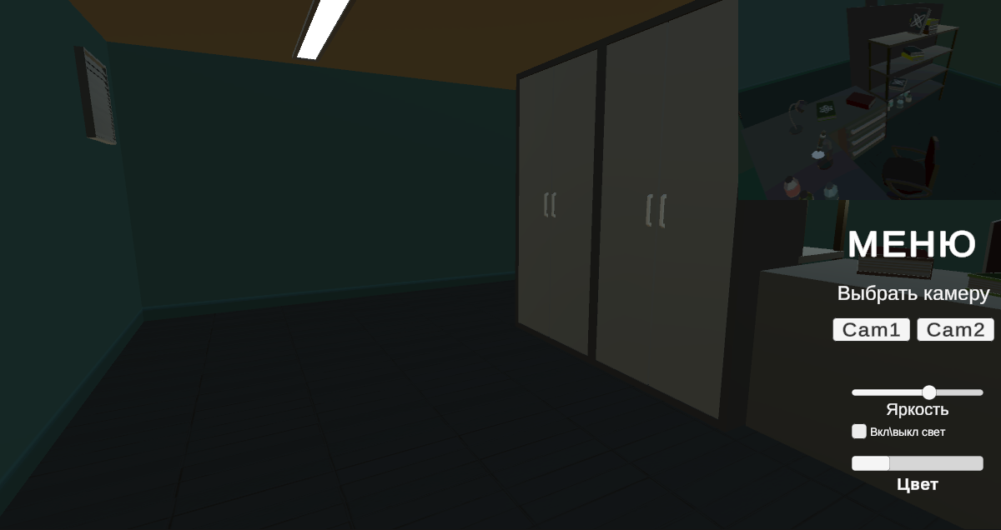
д)
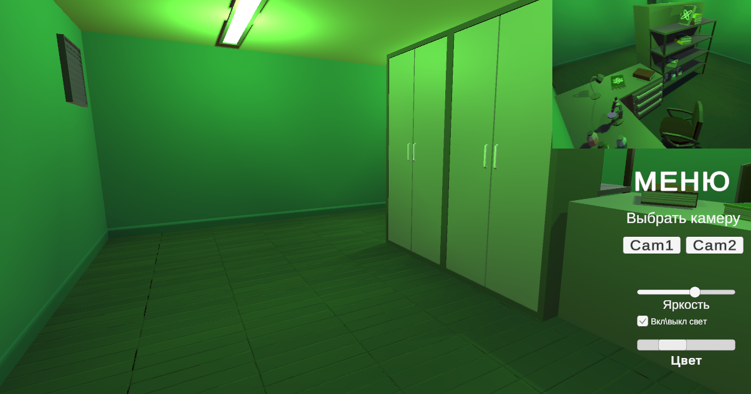
е)
Рисунок 7 – Демонстрация работы проекта: а – вывод прицела, б – вывод меню, в – работа переключения между камерами, г – работа бегунка яркости, д – работа чекбокса, е – работа слайдера цвета освещения

Выводы
В ходе выполнения лабораторной работы было разработано интерактивное приложение на игровом движке Unity. Была разработана сцена, отражающая помещение с мебелью и небольшими объектами, занимающими эту самую мебель.
Основной частью работы стало изучение инструментов по созданию пользовательского графического интерфейса (GUI): меню с различными кнопками, бегунками по изменению параметров сцены и т.д. Так же был реализован вывод прицела для дальнейшего применения с целью добавления прямого интерактива по взаимодействию пользователя со сценой

Список использованной литературы
1. Решетникова Н.Н. Учебно-методические материалы к выполнению лабораторной работы №5 по дисциплине “Интерактивная компьютерная графика” (1-й семестр изучения дисциплины). ГУАП, 2025. – 14 с. (Интернет-ресурс) //URL: https://pro.guap.ru/inside/student/tasks/1b2d7b09c8482488fa308c266604421e/download (дата обращения: 23.11.2025)
2 . Справочное руководство Unity 5–6.2 [Электронный ресурс] URL: https://docs.unity3d.com/ru/530/Manual/UnityManual.html (дата обращения 23.11.2025)

